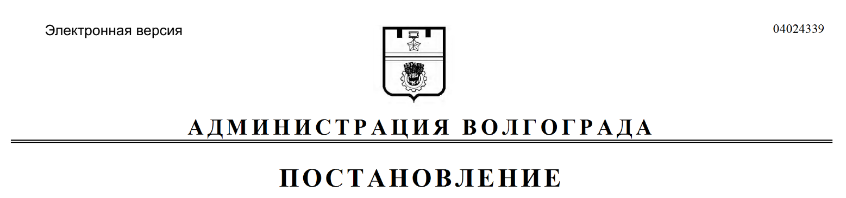
от 18.11.2020 № 1127

О внесении изменений в постановление администрации Волгограда от 29 июня 2016 г. № 974 «О межведомственной комиссии по формированию схемы размещения нестационарных торговых объектов на территории Волгограда»

В соответствии с Федеральным законом от 28 декабря 2009 г. № 381-ФЗ «Об основах государственного регулирования торговой деятельности в Российской Федерации», в целях исполнения Закона Волгоградской области от 27 октября 2015 г. № 182-ОД «О торговой деятельности в Волгоградской области», приказа комитета промышленности и торговли Волгоградской области
от 04 февраля 2016 г. № 14-од «Об утверждении Порядка разработки и утверждения схем размещения нестационарных торговых объектов на территории Волгоградской области», руководствуясь статьями 7, 39 Устава города-героя Волгограда, администрация Волгограда
ПОСТАНОВЛЯЕТ:
1. Внести в постановление администрации Волгограда от 29 июня 2016 г. № 974 «О межведомственной комиссии по формированию схемы размещения нестационарных торговых объектов на территории Волгограда» следующие изменения:
1.1. Подпункт 3.4 пункта 3 изложить в следующей редакции:
«3.4. После утверждения схемы размещения нестационарных торговых объектов на территории Волгограда в течение пяти рабочих дней:
3.4.1. Направлять лицу, обратившемуся с заявлением о включении места размещения нестационарного торгового объекта в схему размещения нестационарных торговых объектов на территории Волгограда, решение о включении либо об отказе во включении места размещения нестационарного торгового объекта в схему размещения нестационарных торговых объектов на территории Волгограда.
3.4.2. Вносить информацию по включенным (измененным) местам размещения нестационарных торговых объектов на территории Волгограда
в базу муниципального банка пространственных данных.
3.4.3. Уведомлять муниципальное казенное учреждение «Городской информационный центр» о внесенной информации по включенным (измененным) местам размещения нестационарных торговых объектов на территории Волгограда.
3.4.4. Направлять графическую часть схемы в виде копии инженерно-топографического плана в масштабе М 1:500 с обозначением на ней мест размещения нестационарных торговых объектов на территории Волгограда
в управление экономического развития и инвестиций аппарата главы Волгограда.».
1.2. Дополнить пунктом 4¹ следующего содержания:
«4¹. Муниципальному казенному учреждению «Городской информационный центр» обеспечивать размещение в информационно-телекоммуникационной сети Интернет сведений о местах размещения нестационарных торговых объектов на территории Волгограда в течение трех рабочих дней после получения письменного уведомления.».
1.3. В разделе 3 Положения о межведомственной комиссии по формированию схемы размещения нестационарных торговых объектов на территории Волгограда, утвержденного указанным постановлением:
1.3.1. Пункт 3.1 дополнить абзацем следующего содержания:
«В период действия введенного в установленном порядке режима повышенной готовности, чрезвычайной ситуации на территории Волгограда допускается проведение заседания комиссии в форме заочного голосования. Решение о проведении заочного голосования принимает председатель комиссии или заместитель председателя комиссии. При принятии решения о проведении заочного голосования члены комиссии в обязательном порядке уведомляются о сроке, до которого они могут в письменной форме представить мнение по вопросу, вынесенному на заочное голосование.».
1.3.2. Пункт 3.6 дополнить абзацем следующего содержания:
«При проведении заочного голосования решения принимаются большинством голосов от общего числа лиц, участвующих в заочном голосовании. При этом число лиц, участвующих в заочном голосовании, должно быть не менее половины членов комиссии. В случае равенства голосов решающим является голос председателя комиссии.».
1.3.3. В пункте 3.7 слова «10 рабочих дней» заменить словами «трех рабочих дней».
2. Настоящее постановление вступает в силу со дня его официального опубликования.

Глава Волгограда В.В.Лихачев

